未来之路中国地产经营者高端课程

项目简章


联合主办：博雅俊商学院／风马牛地产学院

▍项目简介
● 过去20年，中国房地产经历了两个时代，1998年-2007年，投资和销售都处于高速增长状态
的黄金时代，2008年-2018年行业进入门槛降低、竞争更加激烈、利润随之下降的白银时代。
● 后开发时代，从速度、规模、成本到产品、运营和服务的转型，越来越多的地产经营者突然发现自己什么都不会做了。未来能否留在这个赛道，取决于我们今天做对了什么，地产经营者的眼界、情怀、智慧，决定了企业转型速度和成长格局，如果你是中国房地产企业或泛房地产行业领域的董事长、总裁、总经理等核心经营者，欢迎加入未来之路成为下一个行业的领航者。
- 博雅俊商学院地产学院与纽约大学沙克地产学院、风马牛地产学院联袂推出的“未来之路—
中国地产经营者”国际课程，力邀中美两国最具代表性的地产代表人物、践行者和经济学者，与更多
地产经营者一起回顾中美两国地产的发展脉络，共同探寻中国地产发展的未来之路。
▍主办机构
● 博雅俊商学院成立于2008年,从诞生起就传承了百年学府北京大学的优秀基因,创始团队全部来自于北京大学信息学院高层培训中心的管理团队和中坚力量，成功研发和运营北京大学地产企业家培训项目共13期班，累积丰富的校友资源和行业资源，服务校友企业家超过40000 人，是国内久负盛名和远见的企业家商学院之一。
●风马牛地产学院成立于中国房地产行业的后开发时代，由万通集团创始人、御风集团董事长冯仑发起并创办，秉承着“全球视野，中国机会”的理念，吸引了美国纽约大学地产学院、新加坡国立大学地产学院等全球顶级名校的优秀地产行业师资加盟，集全球智库一起探索行业未来。
● 未来之路课程和世界顶尖地产学院美国纽约大学地产学院、新加坡国立大学地产学院、东京大学等展开合作，为中国地产经营者提供优质的地产国际课程和海外地产项目标杆参访机会，提升国际视野，洞悉行业变革。
▍课程收益
● 核心课题
中国课程：“未来之路——中国地产经营者”高端项目由中国地产开创者之一、万通地产创始人冯仑
先生担任班级导师，中国课程邀请中国地产代表人物冯仑、潘石屹、王石等行业大咖，阿那亚创始人马寅、优客工场创始人毛大庆、贝壳研究院院长杨现领等创新地产前沿先锋，以及孟晓苏、向松祚、聂梅生等知名经济学者和政策制定者，多维联合授课，感受巅峰思想盛宴。
● 第一模块：中国地产未来政策
中国地产新政解读
中国房地产顶层设计
宏观经济形势与房地产调控
● 第二模块：中国地产商业模式
传统地产商业模式困境
地产商业模式创新方向
后开发时代地产人才培养
● 第三模块：后开发时代新机遇
香港、新加坡和美国地产模式分析
国内中心城市地产趋势分析
一带一路与中国房企走出去
● 第四模块 地产金融与案例实操
地产金融与资产证券化
轻资产管理模式与创新
海外地产投资开发与管理
● 第五模块：未来地产创新实战
长租公寓运营实操与租后管理
联合办公空间改造与运营实战
新型城镇化定位、开发与运营建设
● 第六模块：商业地产与管理转化
三四线城市商业地产升级
商业地产销售模式创新
商业地产金融驱动策略
● 第七模块：文旅地产与跨界地产
度假地产盈利模式分析
高端度假＋养老项目操盘
地产与医疗的跨界融合
● 第八模块：产业地产与产业孵化
产业地产战略定位分析
热点城市产业园区开发模式
产业孵化与项目重组
● 核心课题
国际课程：纽约大学沙克地产学院院长SamChandan、纽约地产科技巨头Delos（亚洲）总裁XueYa 领衔的世界顶尖师资以及行业领袖联合授课。沙克地产学院（Schack）是美国房地产业界著名的高水平研究院，和世界最强师资以及行业领袖一起复盘美国地产经典案例、创新模式，探究中国地产行业未来的发展新机遇。
● 第一模块：地产科技与城市更新
商业地产经典周期和规律
城市化趋势与城市更新
地产科技与城市更新案例分析
项目参访：纽约城市更新项目
——布鲁克林造船厂
● 第二模块：地产科技与健康公寓
地产科技创新与落地
地产科技前沿产品演示
项目参访：健康地产标杆企业
——Delos
● 第三模块：学生公寓、酒店与度假村
学生公寓租赁平台loftsmart技术演示
酒店度假村市场状况与前景
项目参访：纽约大学、康奈尔大学公寓
● 第四模块：地产信托基金与资本市场
地产信托基金业务模式分析
特朗普总统背景下的全球房
地产市场变化
中资企业在美国房地产市场的机遇与挑战
● 第五模块：Fintech(金融科技)及区块链概述与应用
Fintech全球发展趋势
全球资本市场上的人工智能应用
全球资本市场的区块链应用
中美地产比较分析与研讨
国际课程结业典礼与欢送晚宴
▍核心师资
● 中国地产名企导师：
冯 仑 未来之路班级导师、万通集团创始人、御风集团董事长
潘石屹 SOHO 中国董事长、万通集团创始人
王 石 万科集团创始人
● 未来新物种创新导师：
马 寅 阿那亚创始人兼CEO
杨现领 贝壳研究院院长
毛大庆 优客工场创始人兼董事长
● 中国知名经济学者：
魏 杰 中国著名经济学家、清华大学经管学院教授
聂梅生 中国建设部住宅产业办主任、全国工商联住宅产业商会会长
向松祚 中国著名经济学家、中国农业银行首席经济学家

● 中国地产产业智库
孟晓苏 北京大学经济学博士、原中房集团董事长
陈 淮 建设部政策研究中心主任、中国城乡建设经济研究所所长
宋志平 世界500强中国建材集团董事长
- 中国课程参与导师会有增加和调整，授课师资匹配度不低于80%。
● 国际课程导师
Sam Chandan 纽约大学沙克地产学院院长
Brad Thomas 《特朗普因子》作者 福布斯财经专栏作者
Paul Scialla 国际WELL建筑研究所创始人
Xue Ya Delos（亚洲）总裁
Jeffery Bolton 梅奥医疗城 首席行政官兼副总裁
Charles W.Harry 美国国家投资中心（NIC） 老年住房研究分析部主任
- 国际课程会根据学员信息调整授课师资和活动安排，以最终行程为准。
▍首期数据
首期班共有来自美国、泰国和全国26个省市的46位地产企业董事长、总经理，其中年女企业家占40%，销售额超2亿的企业超过80%，学年上课出勤率超过85%，国内同类型课程排名第一。
● 地区分布：北京、天津8人；上海、广东、深圳10人；河北、东北10人；河南、山东、
西北11人； 美国、泰国、云贵川苏7人；女性40%；地产开发及产业链93%；董事长、总经理91%
● 年龄分布：30岁以内10%；30-45岁55%；45岁以上35%
● 年销售额：2亿以内销售额15%；2亿-10亿销售额60%；10亿-100亿销售额25%
▍项目成果
未来之路每个班级分成四个实战小组，每组研讨、推选一个班级项目进入实战路演环节。班级导师冯仑先生对班级项目进行指导分析，从前景、政策风险、产品结构、盈利空间、管理运营等多维度进行逐一点评。目前首期班班级项目正在稳步推进，已达成多个师生和同学间项目合作。
▍适合人群
● 中国地产经营者国际课程专为地产全产业链的投资商、开发商、服务商、运营商设计
● 地产百强成熟品牌董事长、高级经理人
● 8年以上地产行业成长型品牌创始人、合伙人
▍核心价值
中美比较＊全产业链模式创新 超强师资＊中外大咖联合授课 高端平台＊对接国际地产资源
思辨论道＊细分领域实战分享 有问必答＊中外标杆深度参访 国际证书＊世界顶尖地产学院
▍报名须知
● 学习流程 提交申请---审核通过--办理入学--中国课程—国际课程--结业证书
● 课程安排
中国授课每月2天，共10天。国际授课1次（美国、日本、新加坡根据实际情况选择安排），共5天。总课时15天，学制一年，论坛、活动不计入课时。
● 国际视野
未来之路联合国内独家世界顶尖地产学院名校资源，根据实际情况选择安排国际课程和海外参访。
☑世界顶尖纽约大学地产学院 ☑亚洲第一新加坡国立大学 ☑日本东京大学地产研究所
▍项目费用
● 19.8万元／人（包括：报名费、学费、讲义资料费、教学管理费、国际课程和结业证书费）国内外学习期间的食宿费、交通费及国内外考察费用自理。
● 12.8万元／人 单独选修国内课程，此费用不包含国际课程学习。
▍汇款账号
● 账户名称：北京博雅商学在线科技有限公司
● 开 户 行：中国工商银行股份有限公司北京海淀支行营业部
● 银行账号：0200 0496 0920 0861 324
● 备注信息:姓名+未来之路——高端地产课程
▍结业证书
● 顺利通过中国课程将获得博雅俊商学院和风马牛地产学院联合颁发的结业证书。
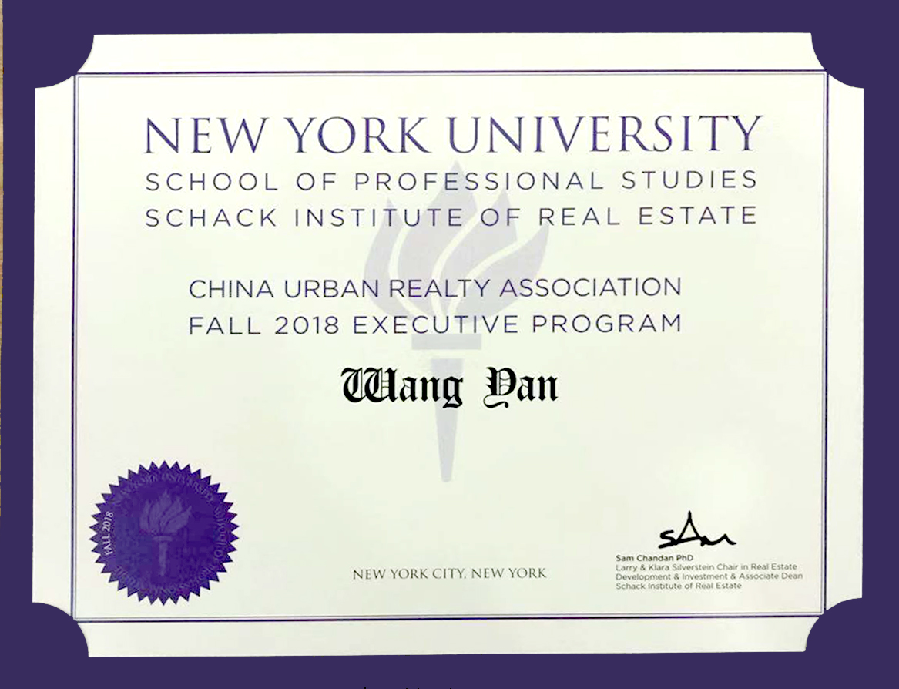
● 顺利通过美国课程将获得美国纽约大学地产学院颁发的正规结业证书，获得世界顶级院校的专业认可，纳入纽约大学全球校友体系。

